Методическая разработка по теме:

Мотивация индивидуальных подходов обучающихся в учреждениях среднего и дополнительного образования в объединениях по интересам декоративно-прикладного творчества

Методическое сопровождение разработала
педагог дополнительного образования
высшей квалификационной категории
Войтик Ирина Владимировна
ГУДО «Центр детского творчества
Логойского района»
РБ, г. Логойск, Минская область

Тема: Мотивация индивидуальных подходов обучающихся в объединении по интересам «Бисерное рукоделие» декоративно- прикладного творчества
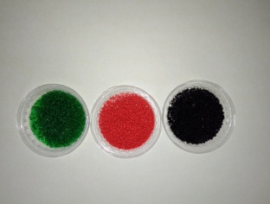
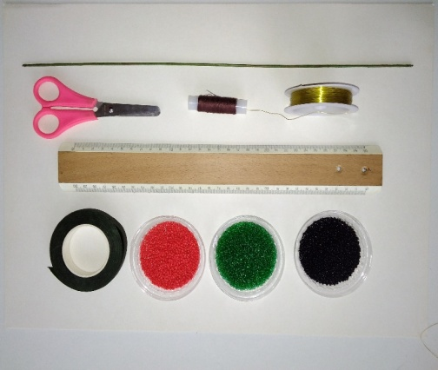
Развитие мотивации для посещения занятий в объединении «Бисерное рукоделие», является важной стороной в жизни ребёнка, оно позволяет достаточно глубоко усвоить предложенную программу обучения. К тому же развитие мотивации является нужной способностью учащихся и требует особого внимания в плане его развития со стороны педагога.
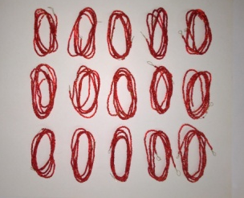
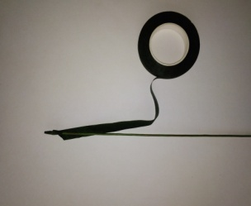
При интересной и грамотной мотивации, как результат, сразу отражается на уровне посещаемости, стабильном количестве ребят в объединении. Это позволяет педагогу экспериментировать, придумывать и применять на практике самые устойчивые и активные формы для мотивации учащихся. Мотивация объединяет самые разные побудительные силы и развивается особенно интенсивно в возрасте 6-15 лет. И если в этот период не развивать мотивацию ребят специально, то быстро наступает процесс не побуждающий к действиям, в дальнейшем происходит быстрое сокращение динамичности этой функции. Личность обедняется, гаснет интерес к творческой деятельности.
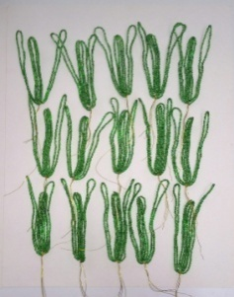
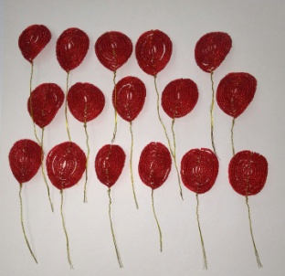
Учитывая стремительное развитие учебных видеоматериалов, как компонента современного образовательного пространства дополнительного образования детей и молодёжи, несколько лет назад родилась педагогическая идея – оформить «портфолио учащихся». С использованием «паспортного листа изделия».

Это позволит:
обеспечить необходимую, особую организацию творческой деятельности педагога;
индивидуальный (личностный) подход к каждому ребёнку.

В итоге обеспечит развить мотивацию, фантазию и художественный вкус, умение увидеть результат готовой работы.
Далее: Для работы на занятиях и создания «индивидуального портфолио учащегося» необходимо внедрить «паспортный лист изделия»
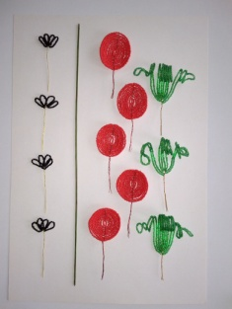
лист картона 30х45 (приблизительно) - если выполненные заготовки и готовая работа получаются большие и объёмные, то должно быть соответствие;
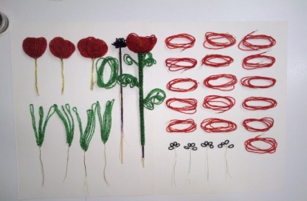
правила работы с «паспортным листом изделия» - раскладывать заготовки, полублоки и блоки промежуточных элементов только аккуратно и ровно, объяснить необходимость такого отношения к работе: - будут смотреть родители;
провести сравнительную характеристику выполнения работ в разный период времени;
Учитываем принципы использования:
наглядности;
освещённости;
индивидуальных способностей учащихся;
пошагового описания изготовления по данной теме;
готовых и промежуточных образцов;
Учитываем требования: минимальный план проведения занятия, чёткое и последовательное изложение материала для изучения и выполнения практических заданий.

Потребность в использовании «паспортного листа изделия»
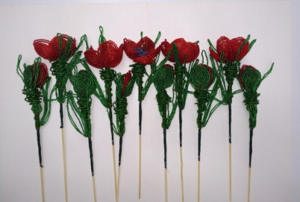
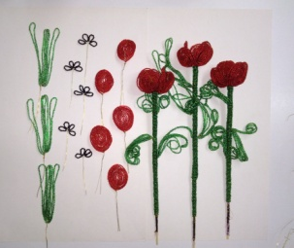
«Паспортный лист изделия» обязательно должен быть показан учащимся в качестве примера на фото или непосредственно наглядно показать на листе белого картона с полным набором всех требуемых заготовок по данному заданию. Учащиеся должны ясно представлять, что им необходимо выполнить. За два-три занятия ребята привыкают к «паспортному листу изделия» и в доброжелательной атмосфере, дальнейшие удобства от такого ново-введения радует всех. Можно «отсмотреть», что было выполнено на предыдущем занятии, не появляются претензии ребят по поводу «потерянных» заготовок, «перевыполненных» заготовок тоже не наблюдается.
Как итог: Учащиеся стали бережнее относиться к выполненным заготовкам. Не теряется время на повторное придание заготовкам необходимой формы. Сразу возник и быстро решился вопрос о хранении и при необходимости транспортировке заготовок. Аккуратно складывая в коробочку, приятно и удобно ими пользоваться впоследствии.
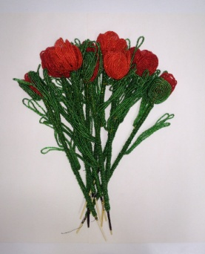
Ребят радует, что они могут не только по окончании тематической работы показать свои успехи. Но, уже и на начальном - наличие материалов и инструментов, на промежуточном и завершающем этапах.
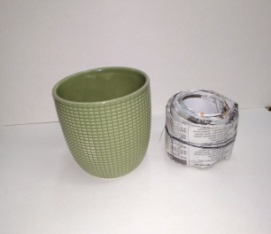
Так же и это немаловажно, в течение всего занятия рабочее место содержится в относительном порядке и частоте.
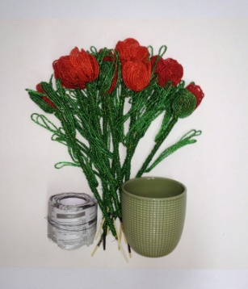
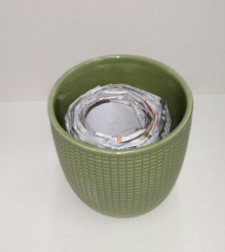
Ещё одно преимущество «паспортного листа изделия» соревновательный процесс, на белых больших листах у рядом и напротив сидящих ребят появляются «низки», заготовки и готовые изделия для дальнейшей композиционной работы, это стимулирует ребят с небольшой скоростью выполнения подтянуться и сравнить свои результаты с другими.
Для педагога это хорошая возможность посмотреть на работы учащихся на любом этапе выполнения в спокойной обстановке, проанализировать ошибки и подсказать учащимся, по какой причине так получается.
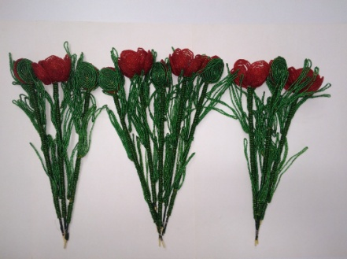
По фото можно определить темп и выяснить на следующем занятии, при выполнении какого элемента возникла сложность.
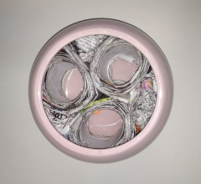
В творческих объединениях редко удаётся выполнять одно изделие одновременно всем учащимся. Всегда есть лидеры в работе и ребята, которые сложно понимают даже незначительные усложнения в изготовлении деталей и пошаговой сборки. Зачастую приходиться применять индивидуальную форму обучения. Поэтому дидактический материал, пошаговое описание и последовательное выполнение работы даже только на фото, является большим подспорьем в работе на занятиях в объединении по интересам «Бисерное рукоделие». Мотивирует учащихся и не терять время, если педагог занят, а объединиться и посмотреть последовательное выполнение элементов. Проявляют самостоятельность, пробуют, ошибаются, догадываются, переделывают – особая ценность и радость для каждого ребёнка, что он разобрался самостоятельно. Как правило, этот элемент запоминается надолго.
Эффективность и результативность применения «паспортного листа изделия»
Только на первый взгляд «паспортный лист изделия» может доставить хлопот, но это не так. Преимуществ значительно больше, чем возникших нюансов при его использовании:
преимущества
порядок на рабочем месте;
нет потери времени, для использования уже готовых заготовок (после транспортировки из дома на занятие);
возможность учащимся сравнивать качество и количество необходимого материала и инструментов;
нет потерянных заготовок;
развитие зрительной памяти;
возможность увидеть ошибки на первых этапах работы;
удобство анализировать работу на занятии, после его окончания.
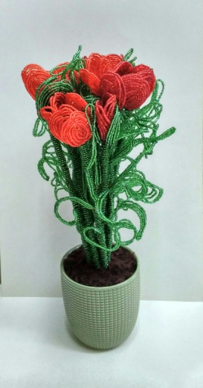
не дорогой белый, именно картон, удобен в использовании даёт преимущество в отношениях с родителями, классными руководителями;
выявление индивидуальных способностей учащихся;
обоснованность планируемого объёма работы с выполненным;
позволяет работать с большим объёмом работ, быстро меняющейся информации;
фронтально держать под контролем, кто нуждается в помощи, а кто отрабатывает свои навыки.
недостатки
наличие дополнительного времени
наличие необходимой техники и материалов

Направление дальнейшей работы
Второй учебный год работаю с использованием «паспортного листа изделия». По поводу появления именно белого картона, идеи и практическое применение были разными. Пробовала листы формата А-4, маленькие. Листы бумаги А-3 оказались не удобны, очень быстро «заворачиваются» края листа. Пробовала ткань, но работая с проволокой, она цепляется и это тоже не удобно. Коробочный картон, вроде бы и хорош был в работе, но фото получаются тёмными, прессованные полоски картона отвлекали внимание от разложенных заготовок, да и расход материалов при распечатывании был выше.
Белый лист картона стал оптимальным.
Программа объединения рассчитана на два года обучения, применила «паспортный лист изделия» с первого года обучения, ребятам рассказала и показала, доступность им пользоваться были понятны применение и цели его использования.
Компьютерные познания приобретала в процессе работы, видела не только ошибки ребят, но и свои.
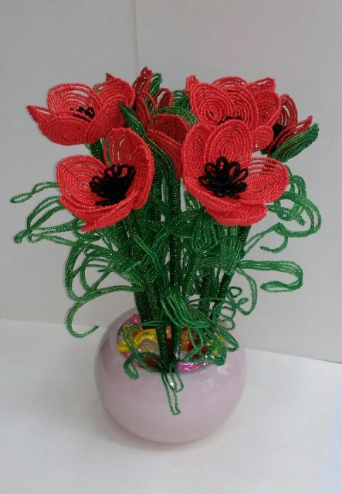
Твёрдо могу сказать, что педагогам не надо боятся экспериментировать, пробовать, обогащать себя новыми знаниями. В процессе работы пробовать и не один раз менять способ названия папок в компьютере, способ структурирования материала, его дальнейшего хранения. Огромным удобством стали флеш-карты, которые подходят для телефона – выполнять фото и сразу переносить всю информацию на флеш-карту подписывая тематическое название работы, этап работы (начало цветка, бутона, изготовление листка, тычинки, оформление работы), и фамилию учащихся. Получается достаточно быстро и просто. Да и ожидание ребят играло большую роль. Большое удобство и удовольствие проводить родительские собрания с таким методическим материалом. Никакие убеждения не идут ни в какое сравнение, как фото ребёнка в работе, приобретение им мастерства и навыков на занятиях в объединении по интересам «Бисерное рукоделие».
Однозначно, занимаясь декоративно-прикладным творчеством, в моей педагогической практике «паспортный лист изделия» будет присутствовать, возможно будет модернизироваться и улучшать свою функцию помощника в работе.
В заключении хотелось отметить, что:
- Использование «паспортного листа изделия» позволило не только совершенствовать профессиональное педагогическое мастерство в области современного процесса обучения, но и активизировало индивидуально-творческую деятельность. Использование фото и видео технологий для занятий, в виде «паспортного листа изделия» послужило актуальным аспектом для анализа выполненных и организации дальнейших перспективных работ.
- Комплексная работа позволяет с первых занятий настроить ребят на творческие успехи. Ознакомление с учебно-тематическим планом даёт ребятам и их родителям заблаговременно укомплектоваться необходимыми материалами: по цвету, количеству и качеству. Результаты в работе и поведении учащихся, выстраивают доброжелательные отношения с детьми и их родителями.
- Результат внедрения«паспортного листа изделия» бесспорно расширил демонстрацию оригинальных подходов в организации и проведении занятий с учащимися, ранее не используемых. К тому же, он способствовал к развитию учебно-методического комплекса по декоративно прикладному творчеству, как компонента современного образовательного пространства дополнительного образования детей и молодёжи.

